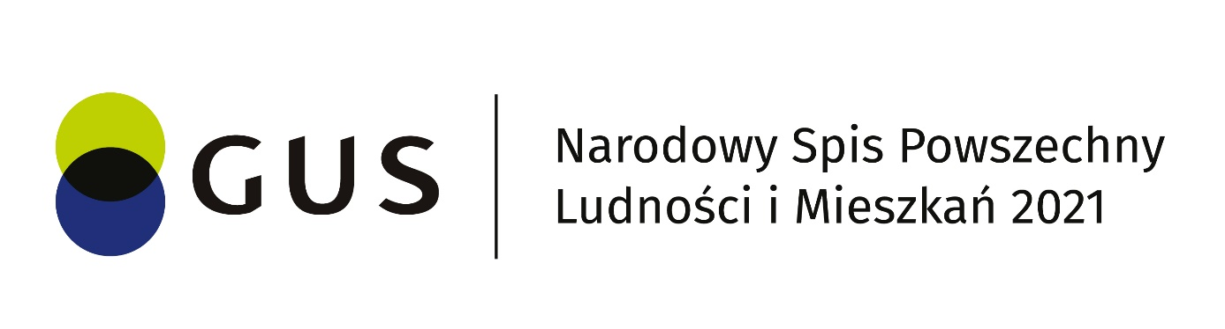
Szanowni Państwo!
1 kwietnia rozpoczyna się (rozpoczął się) Narodowy Spis Powszechny Ludności i Mieszkań 2021. Informacje, które pracownicy polskiej statystyki publicznej zbiorą od milionów Polaków – w tym od nas samych – poszerzą i zaktualizują wiedzę o naszym kraju i jego mieszkańcach. Dzięki temu lepiej poznamy potrzeby i wyzwania, z którymi mierzymy się w codziennym życiu.
Wszechstronna i rzetelna wiedza na temat naszego kraju i jego mieszkańców to nasze wspólne dobro, a także ogromny kapitał na dziś i na jutro.
Podstawową i obowiązkową formą w tegorocznym spisie ludności jest SAMOSPIS INTERNETOWY.
Dodatkowo z uwagi na sytuację epidemiczną jest to najbezpieczniejsza forma, a także najwygodniejsza forma wypełnienia swojego obowiązku.
Formularz spisowy dostępny jest od 1 kwietnia na stronie SPIS.GOV.PL.
Dla osób, które same nie będą mogły dopełnić obowiązku samospisu, w tutejszym Urzędzie Gminy (Miasta) przygotowane zostało stanowisko do samospisu.
Jeżeli nie spiszą się Państwo internetowo, a skontaktuje się z Państwem rachmistrz spisowy, będą musieli Państwo udzielić mu odpowiedzi.
Nasz udział w spisie jest nie tylko prawnym obowiązkiem ale również powinnością obywatelską, a za odmowę udziału w badaniu może zostać nałożona kara grzywny!

